Başvuru Tarihi: |  |  | Başvuru No: |  | İnceleme Tarihi:
ARAÇ BİLGİLERİ
Marka | Ticari Adı | Kategori | Plaka No | Şasi No |  | Koltuk Sayısı  (Taşıma Kutusu İlavesinden Sonra)

Madde No | Şartlar - Deneyler | Ölçülen - Açıklama | Sonuç
1. | Arka Aydınlatma Kontrolleri
1.1. | Geometrik görünürlük:  α = 15° yukarı doğru ve 15° aşağı doğru; ancak arka konum lambası zemine göre 750 mm'den az yüksekte olması halinde aşağı doğru eğim 5 dereceye düşürülebilir.  Arka aydınlatma görüş alanı uygun mu?  (Proje hesap özetlerinde belirtilen ölçüler içinde olduğu kontrol edilecektir) |  | SEÇ
2. | Geri Görünürlüğe İlişkin Şartlar
2.1. | 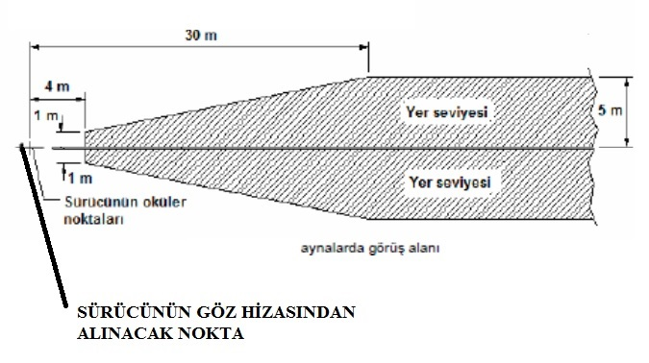  Sürücünün göz hizasından, aynalar kullanıldığında sürücünün kafası hareket ettirilmeden ilgili taralı alan görülebiliyor mu? |  | SEÇ
3. | Dış Çıkıntı Kontrolü
3.1. | Takılan taşıma kutusunun malzeme ve tasarım özellikleri (sivri veya keskin köşe, kenar, çıkıntı olmaması vb. gibi) açısından, herhangi bir kaza anında motosiklet kullanıcısına ve/veya çevredekilere zarar vermeyecek şekilde olmalıdır |  | SEÇ
4. | Kütle Boyutlar
4.1. | Takılan taşıma kutusu azami kütle şartlarını sağlamalıdır. Başvuru ekinde bulunan yük dağılım hesabından kontrol edilmelidir. |  | SEÇ
4.2. | Araca takılan taşıma kutusu ölçüleri aşağıdaki değerleri aşmamalıdır.  Uzunluk:750 mm, Genişlik: 600 mm, Yükseklik: 600 mm  Araca takılan taşıma kutusu rijit (metal, kompozit malzeme)olmalı, kutuyu şasiye bağlayan bağlantı elemanı (rack) metal veya kompozit plastik olmalı ve ana şasiye vida veya kızakla bağlanmalıdır. |  | SEÇ
4.3. | Araca takılan taşıma kutusu nedeni ile koltuk sayısı yük hesabı uygunsa(şoför+yolcu+taşıma kutusu ve yükü taşıma kapasitesini aşmıyor ve moment hesabının uygun olması durumunda) ve yolcu el tutamakları ve Ayak dayama yerleri uygunsa uygunluk/tescil belgesindeki kişi sayısı kadar olabilir. |  | SEÇ
4.4. | Aşağıdaki boyutlar resim üzerinde belirtildiği şekilde ölçülerek başvuru ekinde bulunan yük dağılım hesabında bu ölçüler kontrol edilmelidir.  M: Taşıma Kutusu Ağırlık Merkezinin Ön Dingil Merkezine Uzaklığı=  S: Sürücü ve varsa Yolcu ağırlık merkezi fiktif ekseninin  (Oturma Konumlarının orta merkezi ) Ön Dingile Uzaklığı=  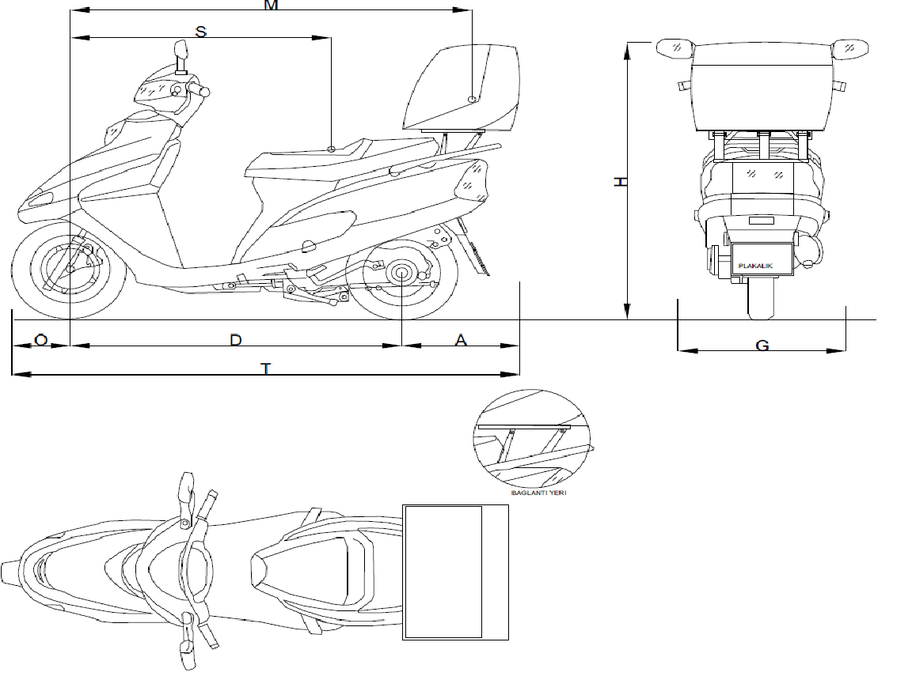 |  | SEÇ
  D: Dingil Mesafesi= | T: Uzunluk=
  G: Genişlik= | H: Yükseklik=
  A: Arka Uzunluk= | O: Ön Uzunluk=
5. | Tescil Plakasının Yerine İlişkin Şartlar
5.1. | Montaj alanı, aşağıda verilen asgari ebatlara sahip dikdörtgen bir alandan ibarettir.  Kategori L1e, L2e ve L6e’de yer alan araçlar için:  Genişlik: 100 mm, Yükseklik: 175 mm ya da  Genişlik: 145 mm, Yükseklik: 125 mm.  Kategori L3e, L4e, L5e ve L7e’de yer alan araçlarda:  Genişlik: 280 mm, Yükseklik: 200 mm  Şartlarını sağlamalıdır. |  | SEÇ
5.2. | Plaka dikey yönde en az 15 derece ve en fazla 30 derece eğimli olmalıdır. (Proje hesap özetlerinde belirtilen ölçüler içinde olduğu kontrol edilecektir) |  | SEÇ
6. | Stantlara İlişkin Şartlar
6.1. | Kategori L1e ve L3e’de yer alan araçlarda en az bir adet park ayağı bulunmalıdır. (Alttaki tablodan eğim şartlarını kontrol ediniz) |  | SEÇ
Tablo 14-1
Destek ve ana park ayakları için eğme şartları

Eğme | Destek park ayağı | Ana park ayağı
Enine eğim (sola doğru) | % 6 | % 8
Enine eğim (sağa doğru) | % 6 | % 8
Uzunlamasına eğim (aşağı doğru) | % 6 | % 8
Uzunlamasına eğim (yukarı doğru) | % 8 | % 14

Sola ve sağa doğru enine eğim (destek park ayağı)
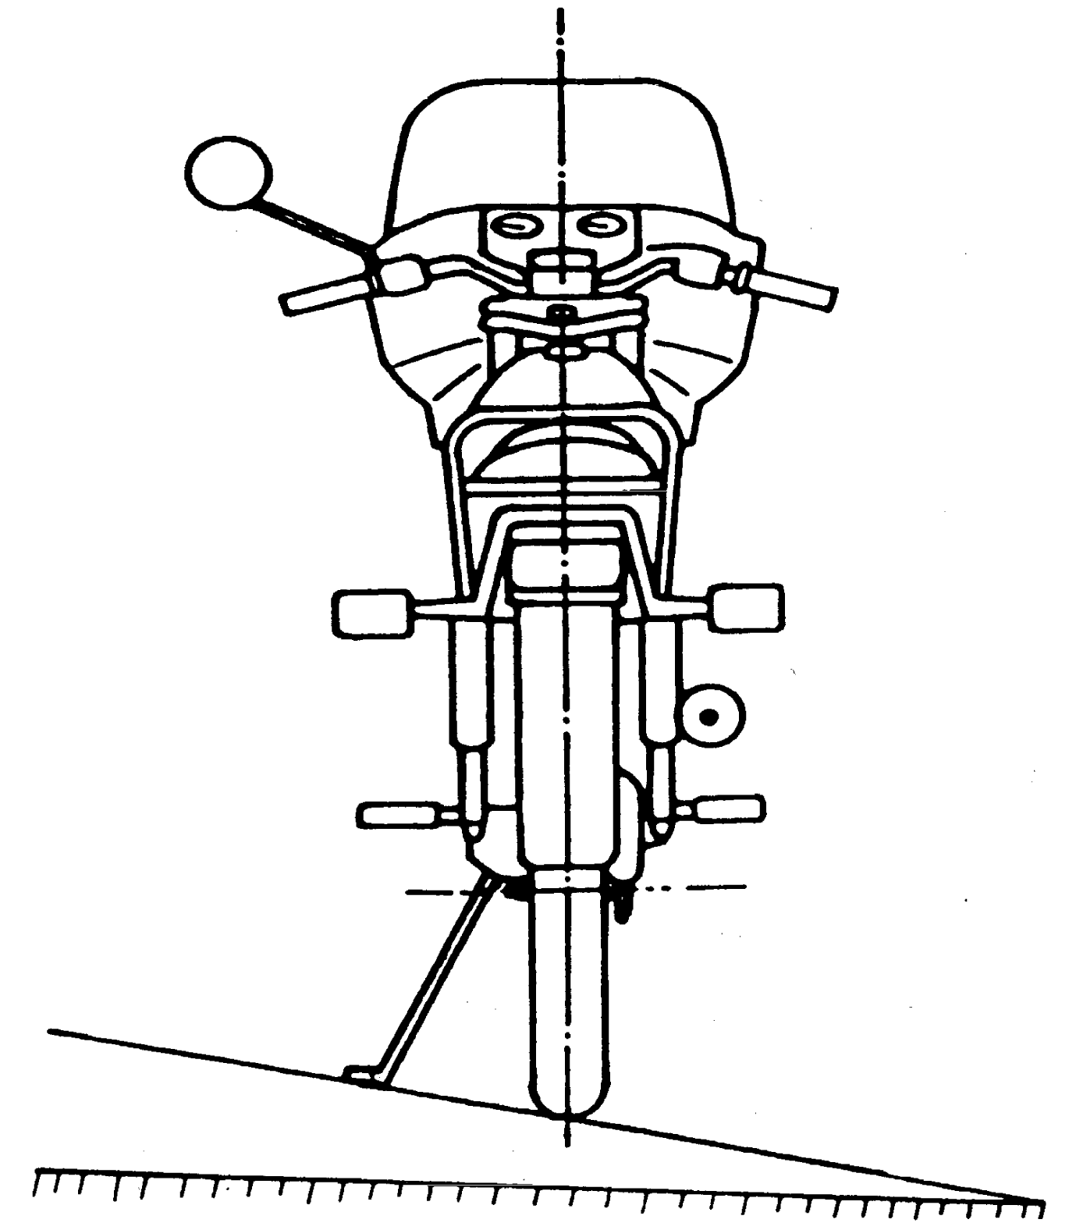
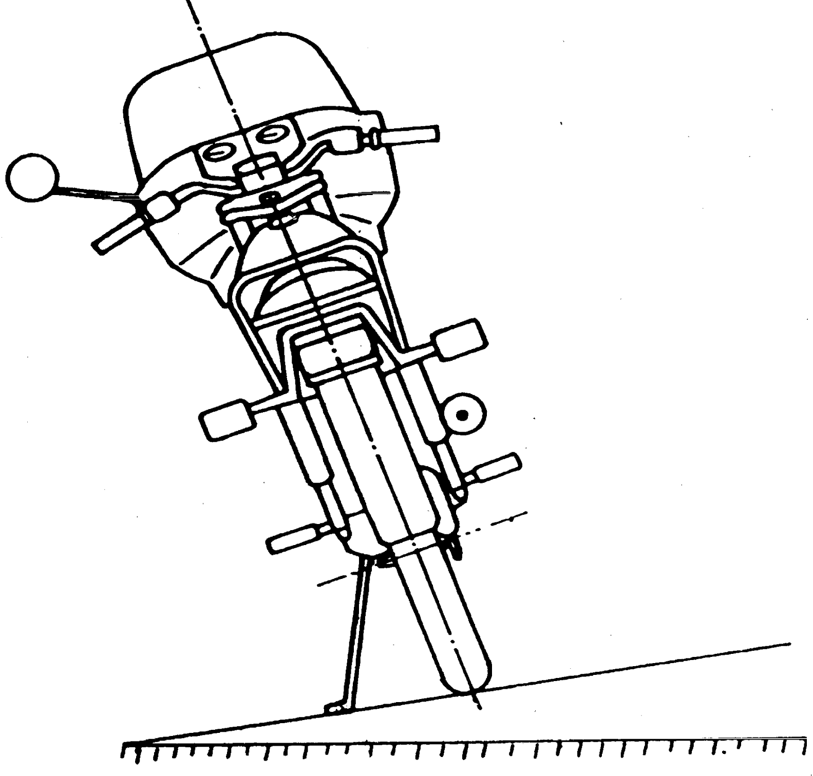

Sola ve sağa doğru enine eğim (ana park ayağı)
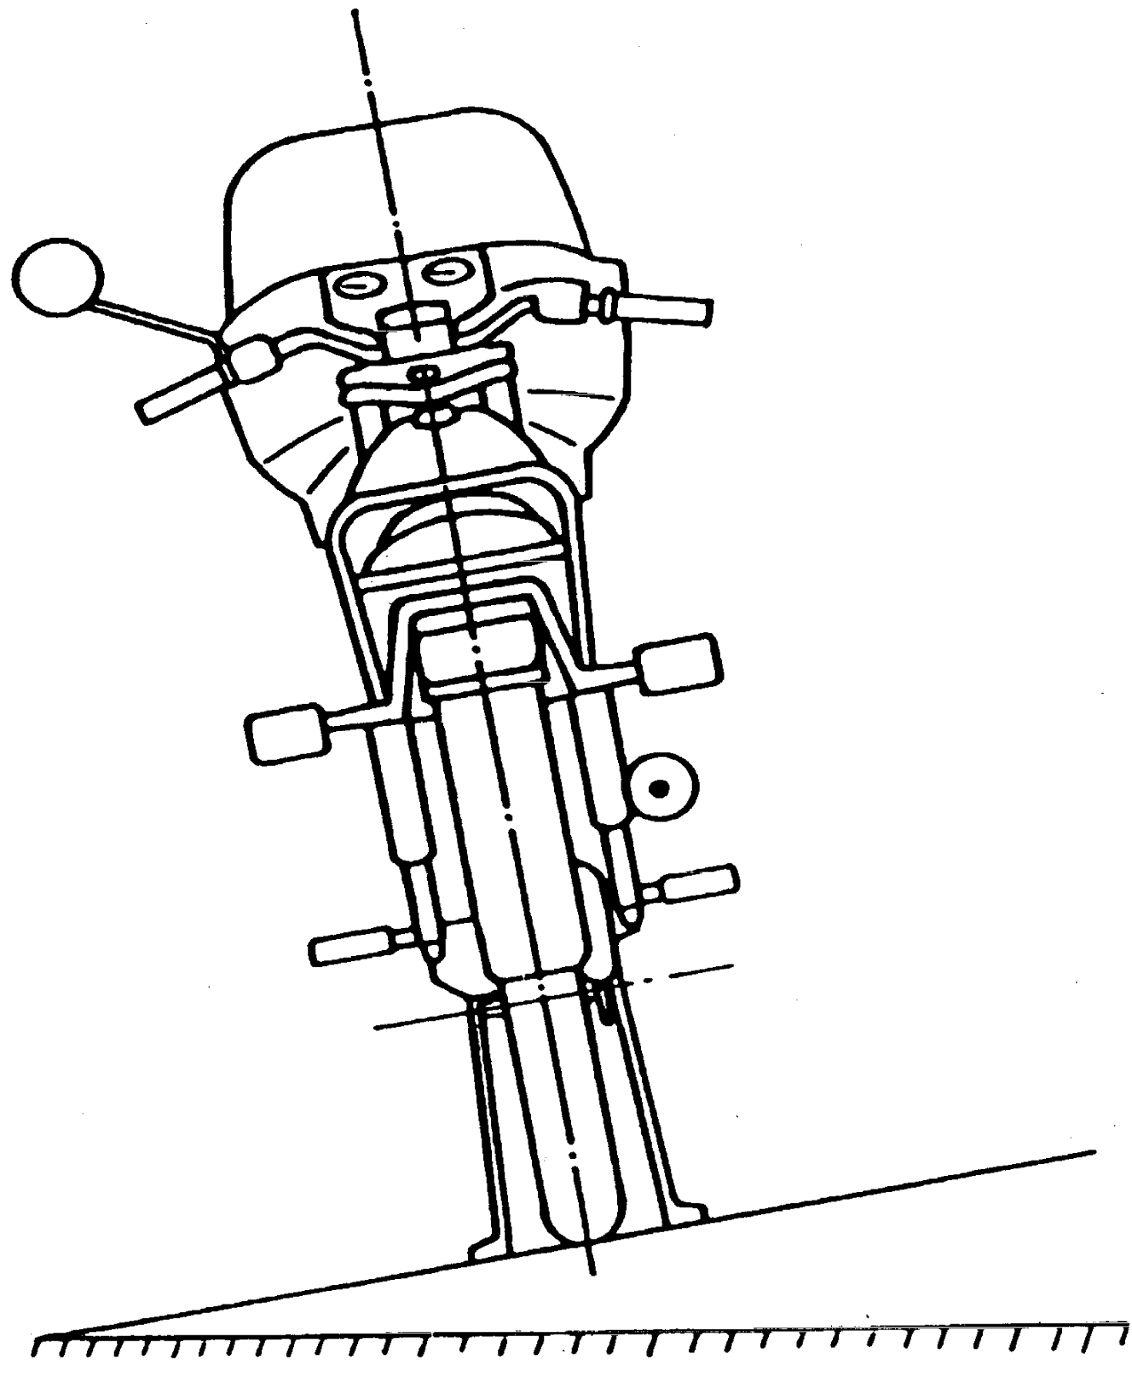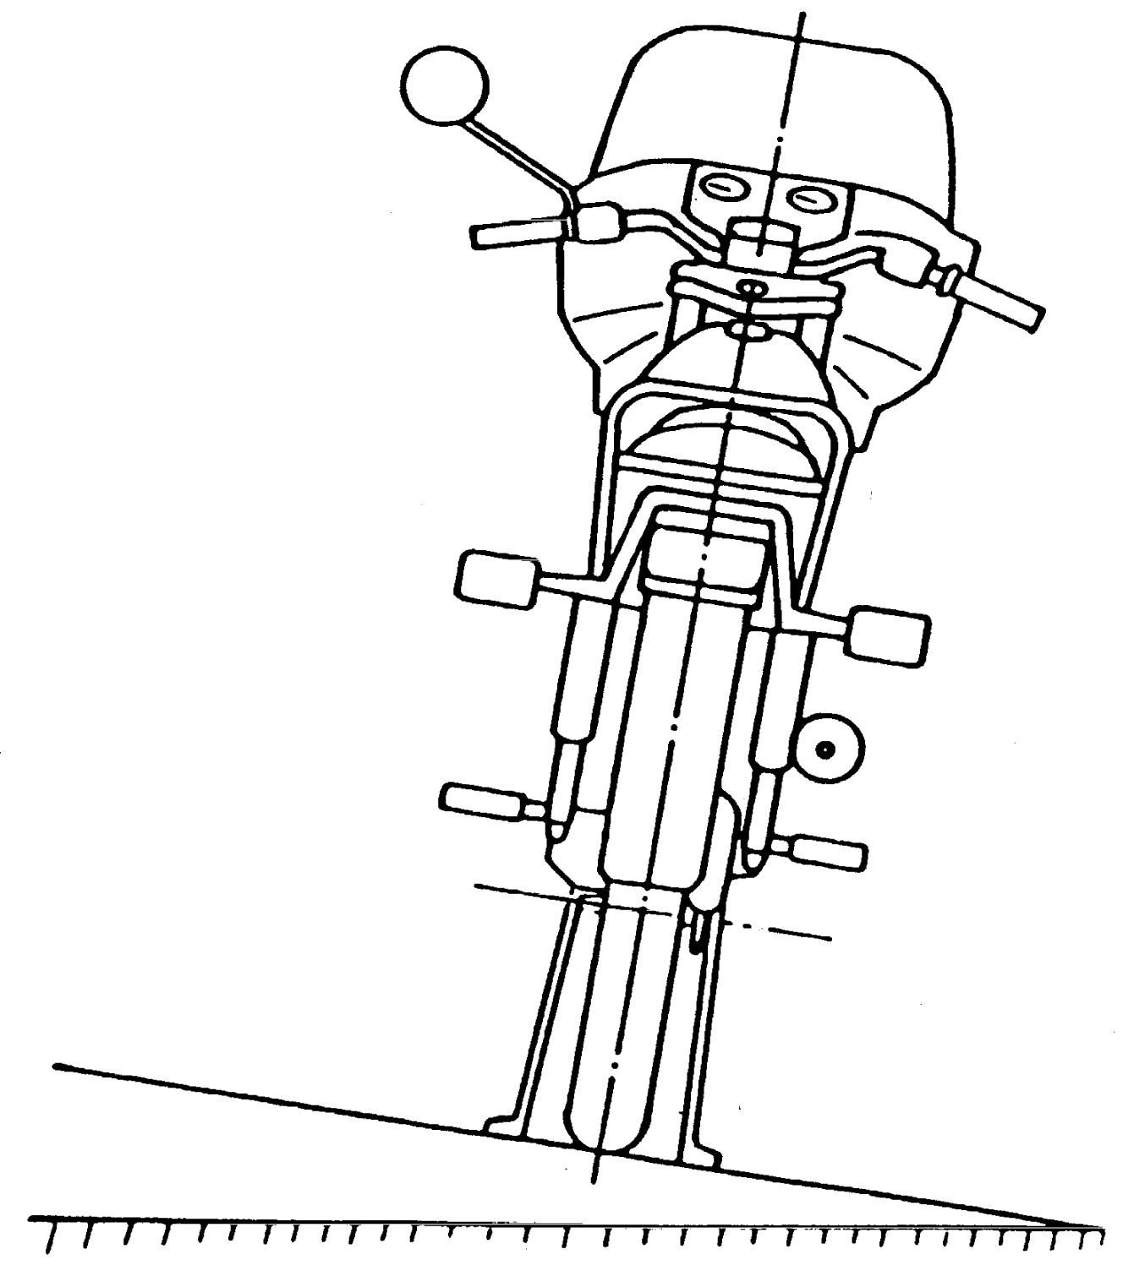
Uzunlamasına eğim aşağı doğru Uzunlamasına eğim yukarı doğru
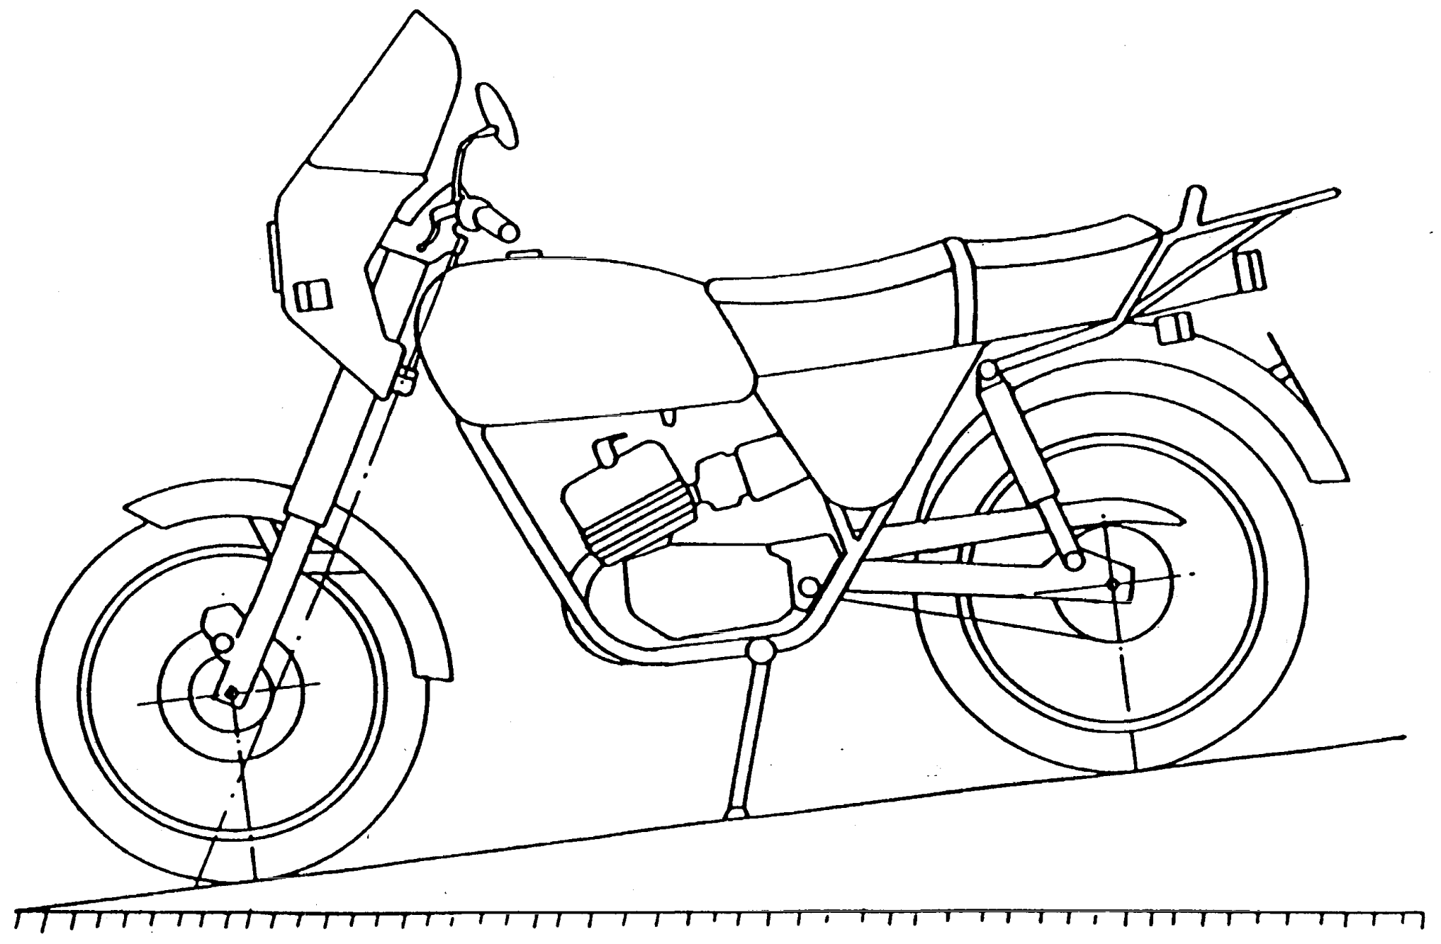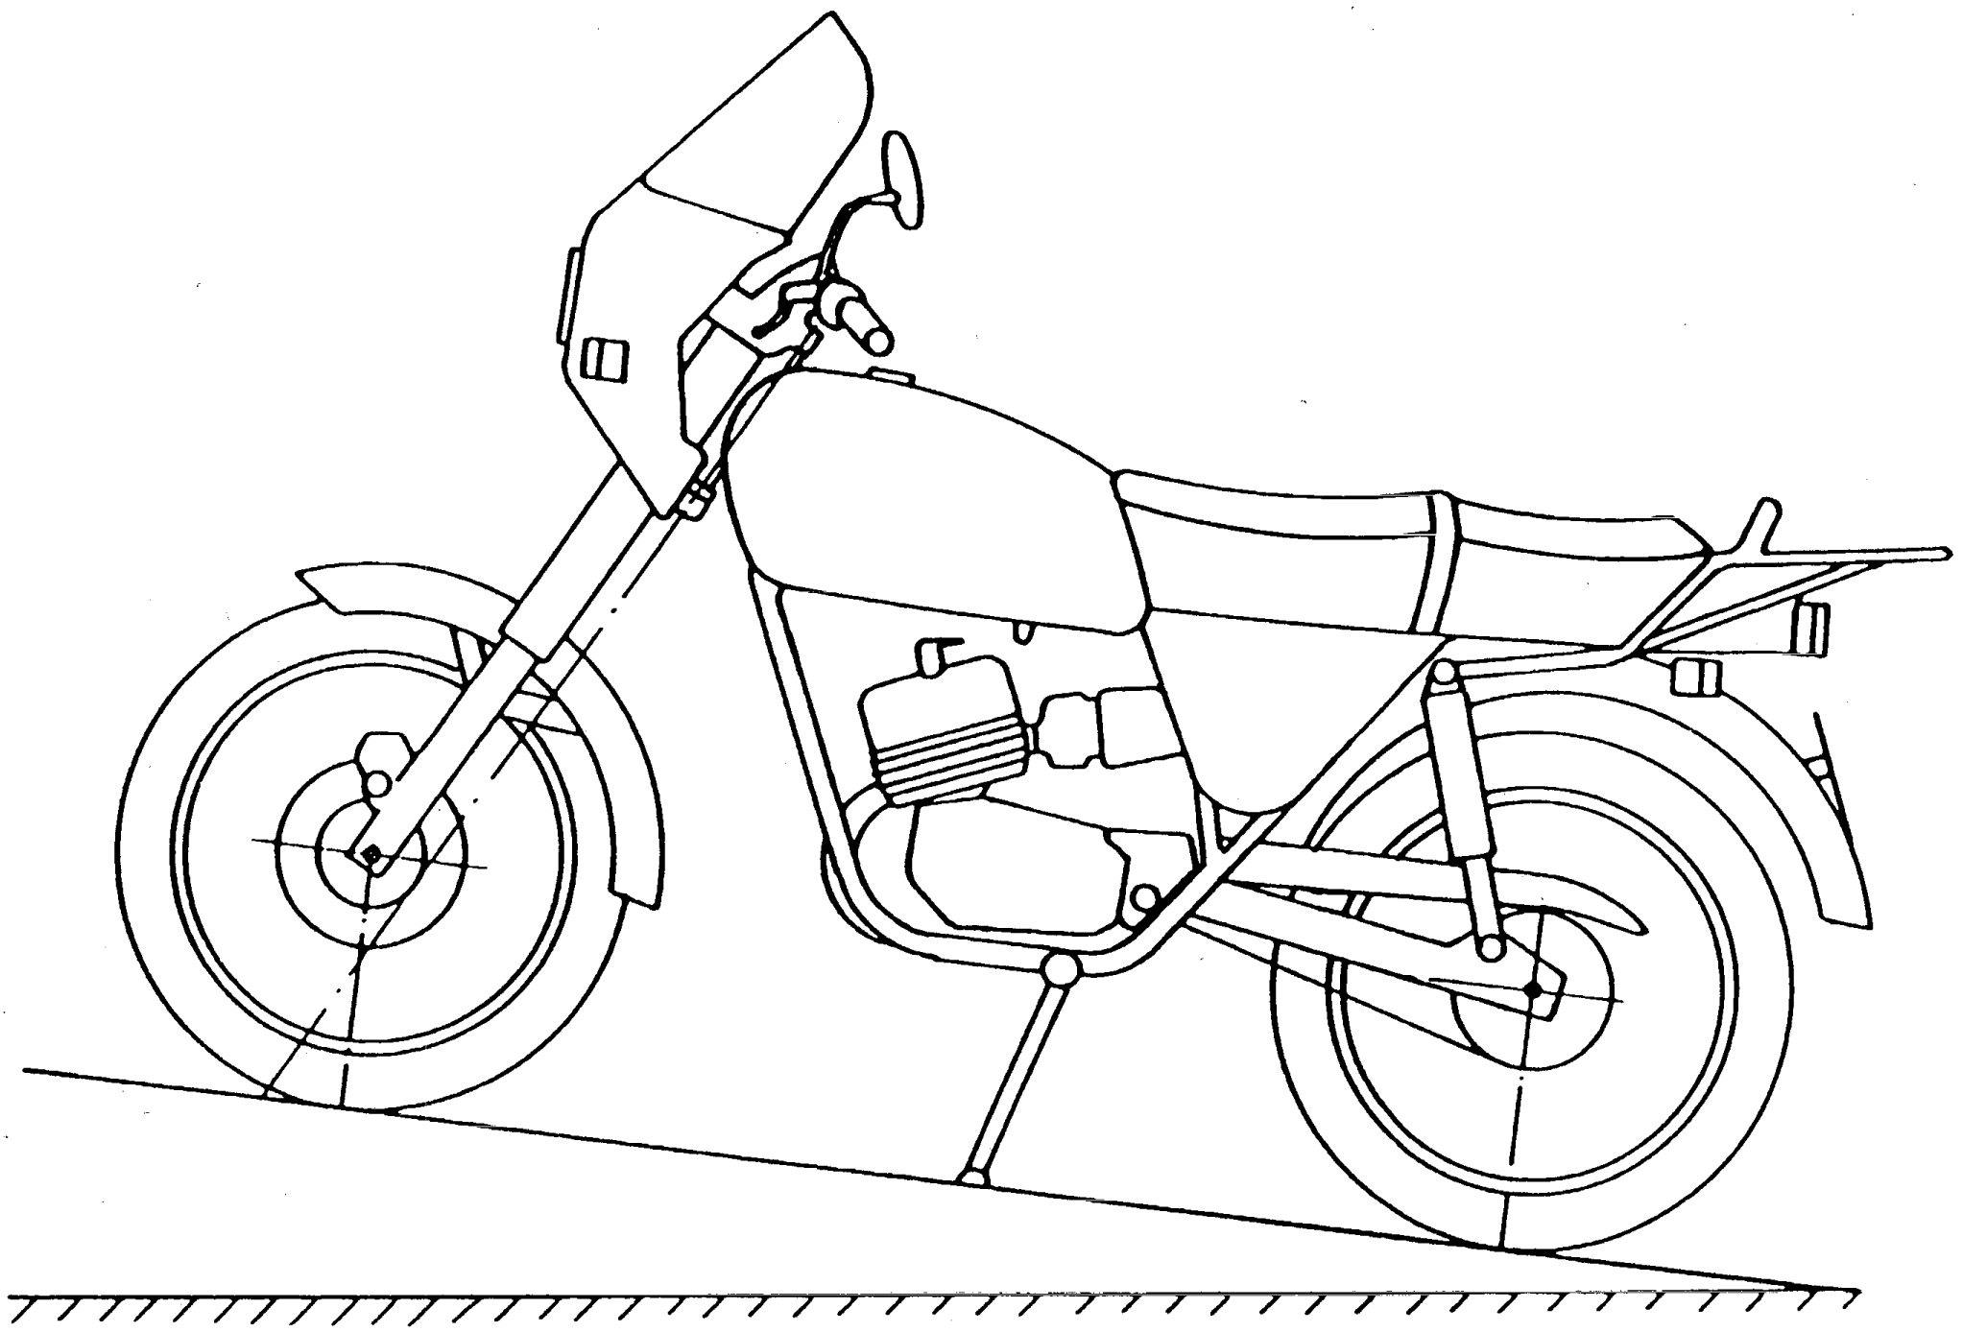
7 | Yolcu El tutacakları ve Ayak Dayama Yerleri ile ilgili Şartlar
7.1 | Orijinal Yolcu El tutacakları ve Ayak Dayama Yerlerine müdahale olmamalıdır. |  | SEÇ
7.2 | Yolcu tutacakları kolaylıkla kullanabilmeli ve oturma konumunun yakınında olmalıdır. |  | SEÇ
7.3 | Ayak dayama yerleri yolcunun her iki ayağını yerleştirebileceği şekilde ve araç kullanıcısına ait ayağa engel olmadan ve güvenle konulmasına müsaade etmelidir. Ayak/bacak ile araç kullanım durumundayken aracın hareketli parçaları (örneğin lastikler) arasında herhangi bir temas olmamalıdır. |  | SEÇ
7.4 | Motosiklette Yolcu El tutacakları ve Ayak Dayama Yerleri ile karıştırılabilecek tasarım özellikleri bulunmamalıdır. |  | SEÇ

İncelemede Kullanılan Cihazlar:
Sıra No | Cihaz Adı | Marka | Tip | Seri No
1
2

TESPİT EDİLEN DİĞER HUSUSLAR

DEĞERLENDİRME SONUCU
Adı Soyadı | :
Unvanı | : |  |  | İmza :
Tarih | :
Sonuç | : | İncelemeye konu araç, yukarıda belirtilen şartlara | Uygundur | Uygun Değildir

